Клинико-морфологические особенности поражения легких в отдаленные сроки после перенесенного SARS-CоV-2.

Баймаканова Г.Е.1, Самсонова М.В.1.2, Черняев А.Л.2,3,4, Конторщиков А.В.3, Белевский А.С4.

1 Государственное бюджетное учреждение здравоохранения города Москвы "Московский Клинический Научно-практический Центр имени А.С. Логинова Департамента здравоохранения города Москвы", 111123, г. Москва, шоссе Энтузиастов, 86

2 Федеральное государственное бюджетное учреждение «Научно-исследовательский институт пульмонологии» Федерального медико-биологического агентства России, 115682, г. Москва, Ореховый бульвар, д. 28

3 ФГБНУ Научно-исследовательский институт морфологии человека, 117418, г. Москва, ул. Цюрупы, д. 3

4 Федеральное государственное автономное образовательное учреждение высшего образования "Российский национальный исследовательский медицинский университет имени Н.И. Пирогова" Министерства здравоохранения Российской Федерации, 117997, г. Москва, ул. Островитянова, 1

Баймаканова Гульсара Есенгельдиевна – д.м.н., заведующая отделом пульмонологии Государственного бюджетного учреждения здравоохранения города Москвы "Московский Клинический Научно-практический Центр имени А.С. Логинова Департамента здравоохранения города Москвы"; тел.: (495) 304-30-39; e-mail: gulsara.bai@mail.ru (ORCID: https://orcid.org/0000-0001-8198-9313)

Самсонова Мария Викторовна -  д.м.н., заведующая  лабораторией патологической анатомии Федерального государственного бюджетного учреждения «Научно-исследовательский институт пульмонологии Федерального медико-биологического агентства», Москва, старший  научный сотрудник  лаборатории патоморфологии Государственного бюджетного учреждения здравоохранения города Москвы Московский Клинический Научно-практический Центр имени А.С. Логинова Департамента здравоохранения города Москвы, тел: +7-495-465-5859, E-mail: [samary@mail.ru](https://e.mail.ru/compose/?mailto=mailto%3asamary@mail.ru). <http://orcid.org/0000-0001-8170-1260>.

Конторщиков Андрей Сергеевич – ординатор лаборатории клинической морфологии НИИ морфологии человека. ORCID: 0000-0002-1032-0353. SPIN-код: 3667-0750

Черняев Андрей Львович  - д.м.н., профессор, заведующий  отделом фундаментальной пульмонологии Федерального государственного бюджетного учреждения «Научно-исследовательский институт пульмонологии Федерального медико-биологического агентства», Москва, ведущий научный сотрудник Федерального государственного бюджетного научного учреждения «Научно-исследовательский институт морфологии человека», Москва, профессор кафедры патологической анатомии и клинической патологической анатомии лечебного факультета Федерального государственного автономного бюджетного образовательного учреждения высшего образования "Российский национальный исследовательский медицинский университет имени Н.И. Пирогова" Министерства здравоохранения Российской Федерации, 117997, г. Москва, ул. Островитянова, д.1, тел: +7-495-465-5859, E-mail: [cheral12@gmail.com](https://e.mail.ru/compose/?mailto=mailto%3acheral12@gmail.com). <http://orcid.org/0000-0002-0158-7056>.

Белевский Андрей Станиславович – д. м. н., профессор, заведующий кафедрой пульмонологии Федерального государственного бюджетного образовательного учреждения высшего образования «Российский национальный исследовательский медицинский университет имени Н.И.Пирогова» Министерства здравоохранения Российской Федерации, президент Российского респираторного общества, главный внештатный специалист-пульмонолог Департамента здравоохранения Правительства Москвы; тел.: (495) 965-09-27; e-mail: pulmobas@yandex.ru (SPIN-код: 7313-8885; ORCID: https://orcid.org/0000-0001-6050-724X)

Gulsara E. Baimakanova – MD, Head of the Department of Pulmonology of the State Budgetary Healthcare Institution of Moscow "Moscow Clinical Scientific and Practical Center named after A.S. Loginov of the Moscow Department of Healthcare"; tel.: (495) 304-30-39; e-mail: gulsara.bai@mail.ru (ORCID: https://orcid.org/0000-0001-8198-9313)

Maria V.Samsonova  - Doctor of Medicine,  Head of the Pathology Department of Federal State Budgetary Institution “Pulmonology Scientific Research Institute under Federal Medical and Biological Agency of Russian Federation”, Moscow,  Senior Scientist of Pathomorphology Department of Moscow Clinical Scientific Center, Tel: +7-495-465-5859, e-mail: [samary@mail.ru](https://e.mail.ru/compose/?mailto=mailto%3asamary@mail.ru).

Andrey S. Kontorschikov  – resident in of the Clinical Morphology Laboratory of the Federal State Budget Scientific Institution “Research Institute of Human Morphology”, Moscow, Russia, Head of the Pathology Department of the City Clinical Hospital No. 31 Department of Public Health, Moscow, Russia, tel: + 7-903-621 -44-57,  ORCID: 0000-0002-1032-0353. SPIN-код: 3667-0750

Andrey L. Cherniaev   - Doctor of Medicine,  Head of the Division of Fundamental Medicine of Federal State Budgetary Institution “Pulmonology Scietific Research Institute under Federal Medical and Biological Agency of Russian Federation”, Moscow, Leading Scientist of Research Institute of Human Morphology, Moscow,    Professor of Pathology Department of Pirogov Russian National Research Medical University, Moscow, Tel: +7-495-465-5859, e-mail: [cheral12@gmail.com](https://e.mail.ru/compose/?mailto=mailto%3acheral12@gmail.com).

Andrey S. Belevskiy, Doctor of Medicine, Professor, Head of Department of Pulmonology, N.I.Pirogov Federal Russian National Research Medical University, Healthcare Ministry of Russia; Chairman of Russian Respiratory Society; Chief Pulmonologist, Moscow Healthcare Department; tel.: (495) 965-09-27; e-mail: pulmobas@yandex.ru (SPIN-код: 7313-8885; ORCID: <https://orcid.org/0000-0001-6050-724X>)

**Резюме:**

Целью работы явилось изучение клинического и гистологического профиля ткани легких у пациентов с персистирующим поражением легких, стойкими респираторными симптомами и КТ-картиной после перенесенной инфекции SARS-CoV-2.

Материал и методы исследования

В исследование приняли участие 15 пациентов (7 женщин и 8 мужчин, средний возраст составил 57,7 года. Всем пациентам рутинные лабораторный комплекс и ревмо-иммунологическое исследование, компьютерная томография органов грудной клетки (КТ ОГК), эхокардиография (ЭХОКГ), функция внешнего дыхания (ФВД), включавшее спирометрию, бодиплетизмографию, измерения диффузионной способности легких; общий и биохимический анализ крови, уровень общих иммуноглобулинов M,G, A, E.

Образцы легких и БАЛ были получены с помощью фибробронхоскопии, трансбронхиальной криобиопсии легких (11 пациентов), открытая биопсия выполнена у 2 пациентов, щипцовая трансбронхиальная биопсия – у 2 пациентов. В БАЛ определяли клеточный состав, ДНК цитомегаловируса (ЦМВ), герпесвирусов 1,2,6 типа, вируса Эпштейн-Барр, P.jirovici, SARS Coronavirus РНК, M. tuberculosis complex, индекс оптической плотности галактоманана, рост бактериальной и грибковой микрофлоры. ПЦР SARS Coronavirus РНК также определяли в образцах со слизистой носа, зева и в кале.

Результаты показали, что у пациентов после перенесенной инфекции SARS COV-2 со стойкими респираторными симптомами, функциональными нарушениями и КТ-картиной после перенесенной инфекции SARS-CoV-2 не обнаружено истинного легочного фиброза. Выявленные изменения соответствуют актуальной и/или разрешающейся инфекции и воспалительному процессу.

**Ключевые слова:** SARS-COV2, интерстициальная пневмония, легочный фиброз.

В то время как мир борется с новыми волнами инфекций, вызванных вариантами вируса SARS-CоV-2, актуальной проблемой для здравоохранения являются долгосрочные последствия COVID-19 [1-3]. Примерно 31–69% пациентов с COVID-19 страдают от последствий COVID-19 [4], которые определяются как ряд новых, рецидивирующих или продолжающихся проблем со здоровьем через ≥4 недель после первоначального заражения SARS-CoV-2 [5,6]. Симптомы могут сохраняться месяцы или даже годы у части пациентов с COVID-19, которые определяются как длительный COVID (Long COVID), постковидный (post-COVID syndrome) синдром или постострые последствия COVID-19 (PASC, post-acute sequelae of COVID-19) [2-4]. Длительное течение COVID-19 приводит к повреждению множества органов с преимущественными проявлениями со стороны дыхательной, сердечно-сосудистой, и пищеварительной систем, затрагивая также нервную систему и психический статус пациентов. В большинстве исследований сообщается о различных последствиях COVID-19 для здоровья человека в течение 1-2 лет после острой инфекции на основании анализа клинических, лабораторных и функциональных данных [5, 7-12].

Во время острой фазы COVID-19 вирусная пневмония являлась основной причиной госпитализации из-за развития дыхательной недостаточности. Клинические проявления и лечение острой фазы COVID-19 в настоящее время лучше изучены, но данных о долгосрочных последствиях COVID-19 по-прежнему недостаточно. Распространенность стойких аномалий легочной ткани на КТ колеблется с частотой от 7% до 94% через год после выписки и варьирует в зависимости от тяжести заболевания у пациентов, включенных в исследования [5, 7, 13-19].

Легочный фиброз на этапе выздоровления привлекает особое внимание, его распространенность широко варьирует в разных исследованиях и колеблется от 0 до 72% [18, 20-22]. Остается неясным, представляет ли фиброзоподобное поражение истинное фиброзное заболевание легких и каковы темпы его прогрессирования. Патогистологические данные изучены в острый период болезни, в основном, по данным аутопсий, а исследования аутопсий и биопсий по долгосрочному наблюдению немногочисленны [23-25].

Цель исследования: изучение клинического и гистологического профиля ткани легких у пациентов с персистирующим поражением легких, стойкими респираторными симптомами и КТ-картиной после перенесенной инфекции SARS-CoV-2.

Материал и методы исследования

В исследование приняли участие 15 пациентов (7 женщин и 8 мужчин) старше 18 лет с документированным диагнозом перенесенной инфекции SARS-CoV-2 и поражением легких по данным КТ, с объемом поражения от 10 до 95% объема легких. Средний возраст составил 57,7 года (диапазон 30-76 лет).

У всех больных были проанализированы демографические показатели, стаж курения, индекс массы тела, информация о сопутствующих заболеваниях, предшествующей терапии, числе госпитализаций после перенесенного первого эпизода SARS-CoV-2, а также актуальные симптомы и физикальные признаки. Всем пациентам выполнена компьютерная томография органов грудной клетки (КТ ОГК), эхокардиография (ЭХОКГ), функция внешнего дыхания (ФВД), включавшее спирометрию, бодиплетизмографию, измерения диффузионной способности легких; общий и биохимический анализ крови, уровень общих иммуноглобулинов M,G, A, E.

Всем пациентам было проведено ревмо-иммунологическое исследование с определением аутоантител к экстрагируемым ядерным антигенам (Sm, SS-A, SS-B, PM-B, SSA/Ro-52), антитела к гистидин-тРНК-синтетазе (Jo-1), антител к ядерному антигену пролиферирующих клеток (PCNA), антицентромерные антител (CENT-B), антител к двуспиральной (нативной) ДНК (dsDNA), Histones, Nucleosomes, антител к рибосомальному белку Р (Rib.P-protein), антител к митохондриям (AMA-M2), антител к негистоновому хромосомному белку Scl-70 (фермент топоизомераза I с молекулярной массой 70 кДа).

Образцы легких и БАЛ были получены с помощью фибробронхоскопии, трансбронхиальной криобиопсии легких (11 пациентов), используя стандартизированную методологию. Открытая биопсия выполнена у 2 пациентов, щипцовая трансбронхиальная биопсия – у 2 пациентов. В БАЛ определяли клеточный состав, ДНК цитомегаловируса (ЦМВ), герпесвирусов 1,2,6 типа, вируса Эпштейн-Барр, P.jirovici, SARS Coronavirus РНК, M. tuberculosis complex, индекс оптической плотности галактоманана, рост бактериальной и грибковой микрофлоры. ПЦР SARS Coronavirus РНК также определяли в образцах со слизистой носа, зева и в кале.

Результаты

Характеристика пациентов приведена в таблице 1 и 2.

Таблица 1. Клинические, лабораторные и функциональные данные.

|  |  |  |
| --- | --- | --- |
| **Параметры** | **Значения** |  |
|  | mean ± SD | Размах |
| Пол, м/ж | 8/7 |  |
| Средний возраст, лет | 57,7±14,7 | 30-76 |
| ИМТ, кг/м2 | 24,6±4,3 | 19,0-33,9 |
| Одышка по шкале mMRC, баллы | 2,4±0,5 | 2-3 |
| Одышка по шкале Borg, баллы | 2,6±1,3 | 1-6 |
| ЧДД, мин-1 | 20,3±3,4 | 16-26 |
| SpO2,% | 92,8±3,3 | 86-96 |
| ФЖЕЛ, % должных | 59.8±14,9 | 38-90 |
| ОФВ1, % должных | 56,7±19,5 | 22-82 |
| DLCO, % от должных | 32.7±15.1 | 20-56 |
| DLCO/Va, % от должных | 55.1±20.6 | 31-92 |
| РаО2, мм рт. ст. | 64,1±14,0 | 46-83 |
| РаCО2, мм рт. ст. | 37,7±4,9 | 31-47,6 |
| рН | 7,41±0,03 | 7,37-7,47 |
| ФВ ЛЖ, % | 59,0±5,3 | 49-69 |
| СДЛА, мм рт.ст. | 35,0±10,5 | 20-56 |
| СРБ, мг/л | 29,7±39,2 | 0,29-104,0 |
| D-димер, мкг/мл | 0,5±0,6 | 0,21-1,63 |
| Гемоглобин, г/л | 121,3±22,8 | 93-169 |
| Лейкоциты крови, х109/л | 8,2±1,9 | 6,15-11,70 |
| Лимфоциты крови,х109/л | 2,1±0,9 | 0,80-3,35 |

Таблица 2. Клинические данные, рентгенологическая картина, патологистологические изменения в легких.

|  |  |  |  |  |  |  |  |  |
| --- | --- | --- | --- | --- | --- | --- | --- | --- |
| Пациент | Пол | Возраст | Срок после острого эпизода COVID-19, дней | Сопутствующая патология | КТ (COVID-19 ) | КТ (postCOVID-19) | ПЦР SARS-COV2 в БАЛ | Морфология |
| 1 | м | 58 | 30 | ХОБЛ | КТ-1 матовое стекло | Матовое стекло  Консолидат | Не обнаружен | ДАП |
| 2 | м | 51 | 107 | Сахарный диабет  Ожирение  Бронхиальная астма  ХОБЛ | КТ-4, матовое стекло | Матовое стекло  Консолидат  Ретикулярный паттерн | Не обнаружен | фНСИП |
| 3 | м | 68 | 260 | - | КТ-4, матовое стекло | Матовое стекло  Ретикулярный паттерн | Не обнаружен | кНСИП, альвеолярно-геморрагический синдром |
| 4 | м | 67 | 77 | ИБС  Гипертоническая болезнь | КТ-2 матовое стекло | Матовое стекло  Консолидат  Ретикулярный паттерн | Не обнаружен | кНСИП+ОП |
| 5 | м | 67 | 105 | Гипертоническая болезнь  Сахарный диабет | КТ-4 матовое стекло | Матовое стекло  Консолидат  Ретикулярный паттерн | Не обнаружен | ОП |
| 6 | м | 60 | 148 | Гипертоническая болезнь  Сахарный диабет | КТ-4 матовое стекло | Матовое стекло  Ретикулярный паттерн | Не обнаружен | кНСИП |
| 7 | ж | 63 | 220 | Сахарный диабет | КТ-4 матовое стекло | Матовое стекло  Консолидат  Ретикулярный паттерн | Не обнаружен | фНСИП, очаговый фиброателектаз |
| 8 | ж | 31 | 195 | Рассеянный склероз  Вторичный иммунодефицит | КТ-2 матовое стекло | Матовое стекло  Консолидат  Ретикулярный паттерн | Обнаружен | кНСИП |
| 9 | ж | 33 | 40 | Лимфома Ходжкина  Вторичный иммунодефцит | КТ-3 матовое стекло | Матовое стекло  Консолидат | Обнаружен | ОП,  очаговое кровоизлияние |
| 10 | Ж | 30 | 250 | Беременность 36 недель | КТ-4 матовое стекло | Матовое стекло  Ретикулярный паттерн | Не обнаружен | кНСИП, фиброателектаз  Очаговая жировая инфильтрация |
| 11 | М | 63 | 481 | Рак легкого (плоскоклеточный неороговевающий) | КТ-3 матовое стекло | Матовое стекло  Консолидат  Ретикулярный паттерн  Образование С6,1 правого легкого 36х31х51 мм | Не обнаружен | БООП |
| 12 | Ж | 64 | 126 | - | КТ-2 матовое стекло | Матовое стекло  Консолидат | Не обнаружен | БООП  хронический гнойный бронхит |
| 13 | Ж | 64 | 48 | - | КТ-4 матовое стекло | Пневмоторакс  Матовое стекло  Консолидат  Ретикулярный паттерн | Не обнаружен, ЦМВ+  P.aeruginosa  K.pneumoniae  Acinetobacter baumani | БООП |
| 14 | ж | 70 | 286 | Неходжкинская лимфома | КТ-2 матовое стекло | Матовое стекло  Консолидат | Не обнаружен | Вторичная ЛГ |
| 15 | м | 76 | 167 | ХОБЛ, ИБС, СД 2 тип | КТ-2 матовое стекло | Матовое стекло  Консолидат | Не обнаружен | Альвеолярное кровоизлияние |

Больным выполняли ФБС с криобиопсией и БАЛ в среднем через 169,3 дней после острого эпизода инфекции SARS-CoV-2. На момент биопсии все пациенты имели отрицательный результат ПЦР SARS-CoV-2 мазка из верхних дыхательных путей и кала. Все пациенты не были вакцинированы против SARS-CoV-2. Общей жалобой всех пациентов была одышка и общая слабость. У 12 пациентов была дыхательная недостаточность, у 10 - 3-4 эпизода госпитализации по поводу лихорадки и развития/усугубления дыхательной недостаточности. Во время этих госпитализаций у 2 пациентов была подтверждена инфекция ЦМВ, у 1 – внелегочный герпес, у 5 пациентов – легочная бактериальная инфекция, в т.ч. у 1 – Aspergillus fumigatus. Во время повторных госпитализаций все пациенты получали антибактериальную терапию, дополнительно СГКС, 2 пациента во время второй госпитализации – барицитиниб, при доказанной вирусной и грибковой инфекции – соответствующую терапию.

В анализах крови на момент выполнения биопсии у одного пациента был незначительный лейкоцитоз, у 2 – лимфопения, у 2 - повышение уровня D-димера. Уровень СРБ был повышен у 6 пациентов, значительно – у 2 человек.

Ревмо-иммунологическое тестирование не выявило отклонений. Рост грамотрицательной микрофлоры в БАЛ получен у 1 пациента, ПЦР ЦМВ - у 1 пациента. У 2 пациентов обнаружено персистирование SARS-CoV-2 на фоне вторичного лекарственно-индуцированного иммунодефицита. По ФВД у всех пациентов отмечалось снижение объемных показателей и диффузионной способности легких. У 3 пациентов обнаружена легочная гипертензия 1 степени.

Цитология БАЛ у всех больных характеризовалась повышением лимфоцитов и нейтрофилов, у 3 обнаружены эозинофилы 1-3%. Гистологическое исследование образцов биопсий легких выявило разные паттерны. Наиболее часто встречались организующаяся пневмония (рис.1) и клеточный вариант неспецифической интерстициальной пневмонии (НСИП) (рис.2) – у 5 пациентов соответственно (по 30%), фиброзный вариант НСИП и фиброателектазы – у 2 пациентов (по 13,3%) (рис.3-5). У 3 пациентов (20%) имели место очаговые интраальвеолярные кровоизлияния с фокальным отеком и гиалиновыми мембранами (рис.6). Очаговый интерстициальный перибронхиальный фиброз с щелевидными структурами был выявлен лишь у двух пациентов (рис.7-8).

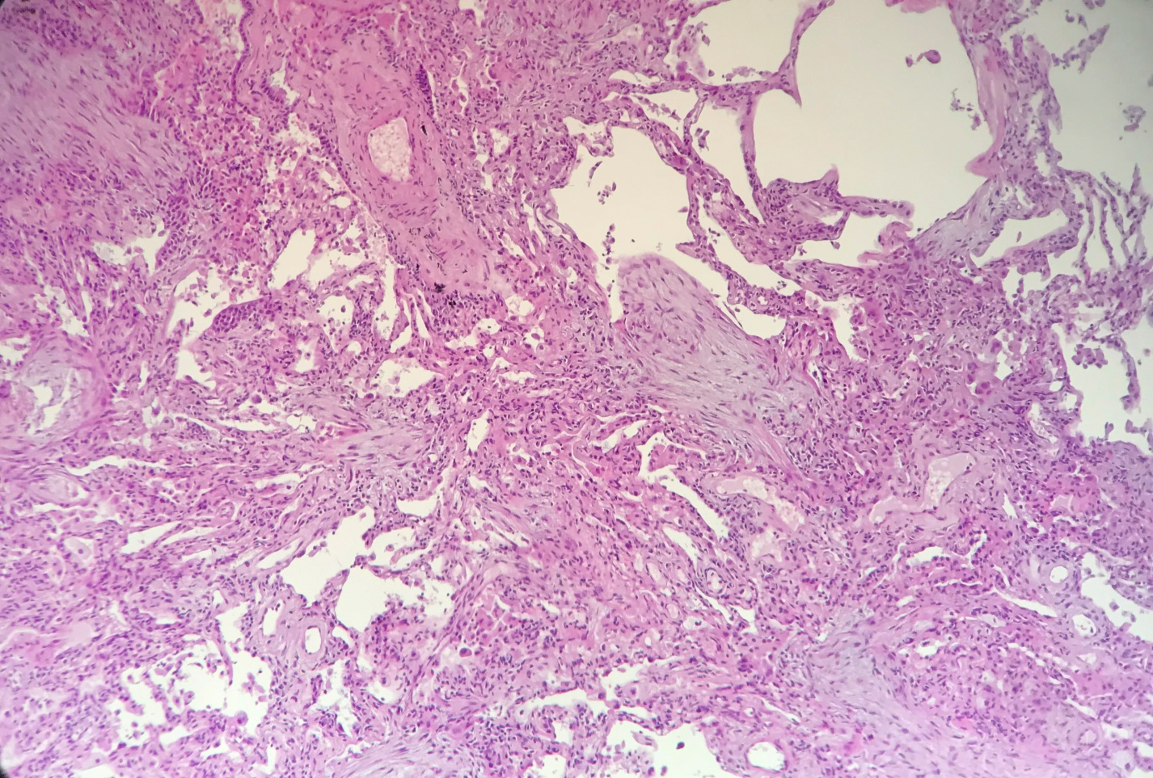

Рис.1. Очаговая организующаяся пневмония. Окраска гематоксилином и эозином.

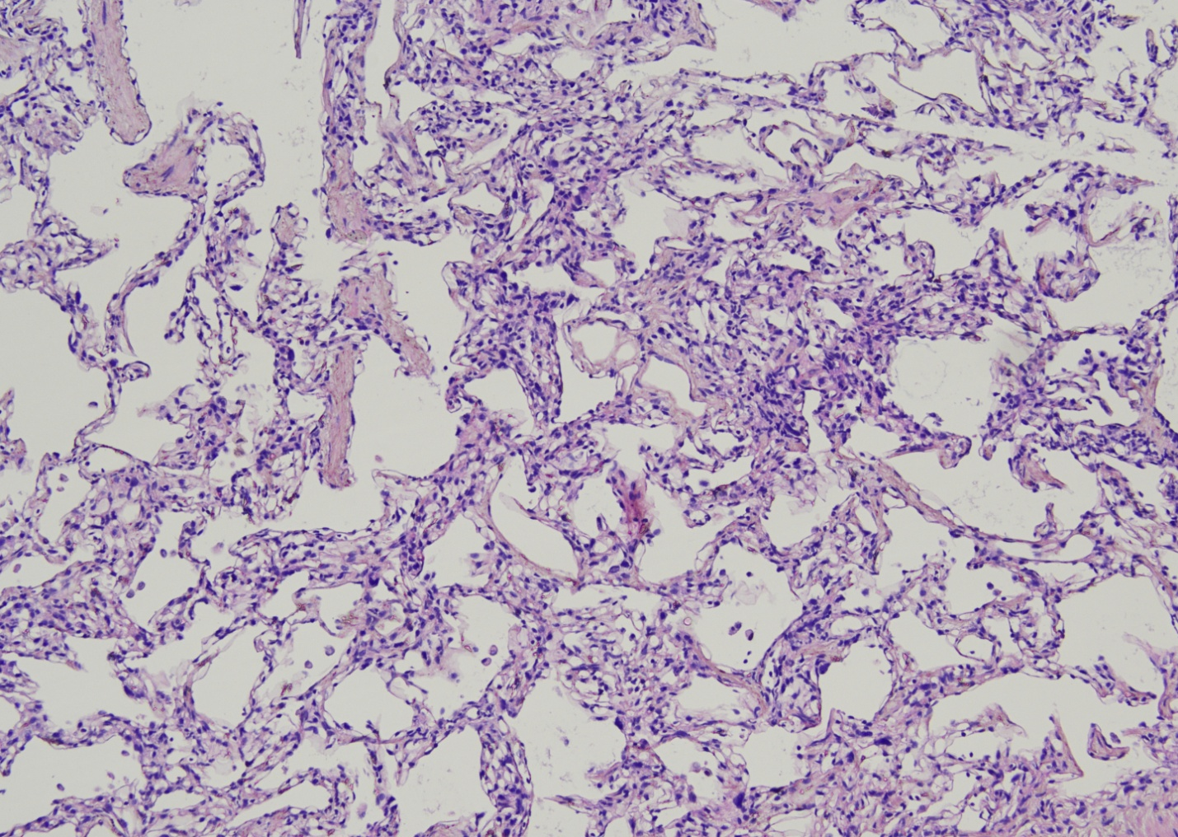

Рис. 2. Клеточный вариант неспецифической интерстициальной пневмонии. Окраска гематоксилином и эозином.

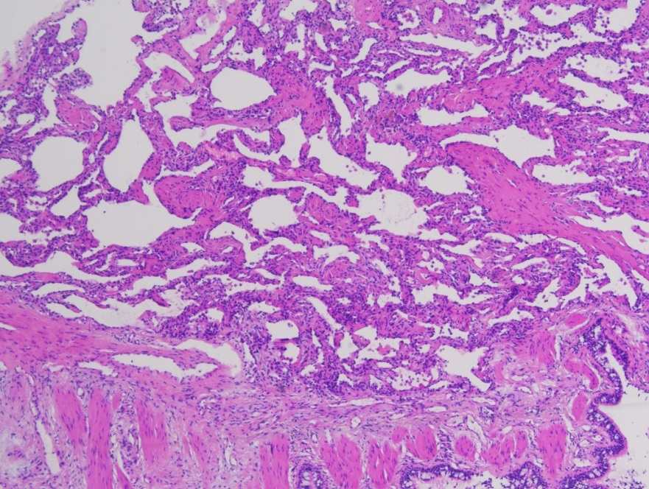

Рис.3. Фиброзный вариант неспецифической интерстициальной пневмонии. Окраска гематоксилином и эозином.

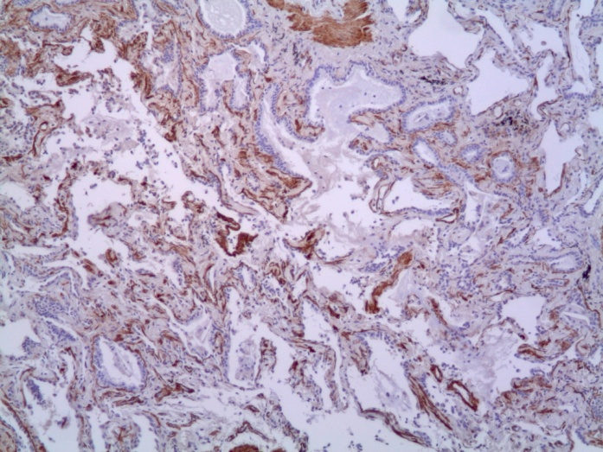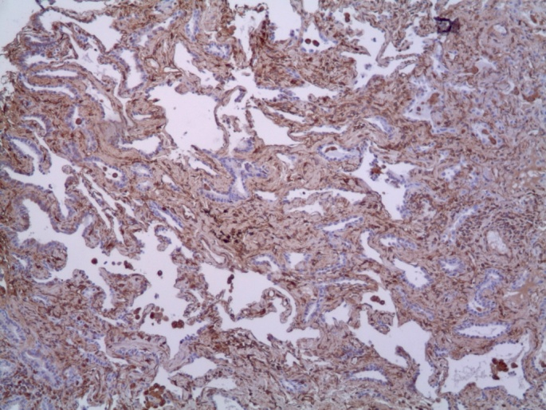

Рис.4. Фиброзный вариант неспецифической интерстициальной пневмонии: утолщение межальвеолярных перегородок за счет пролиферации миофибробластов и фибробластов. ИГХ: а: SMA, б: vimentin.

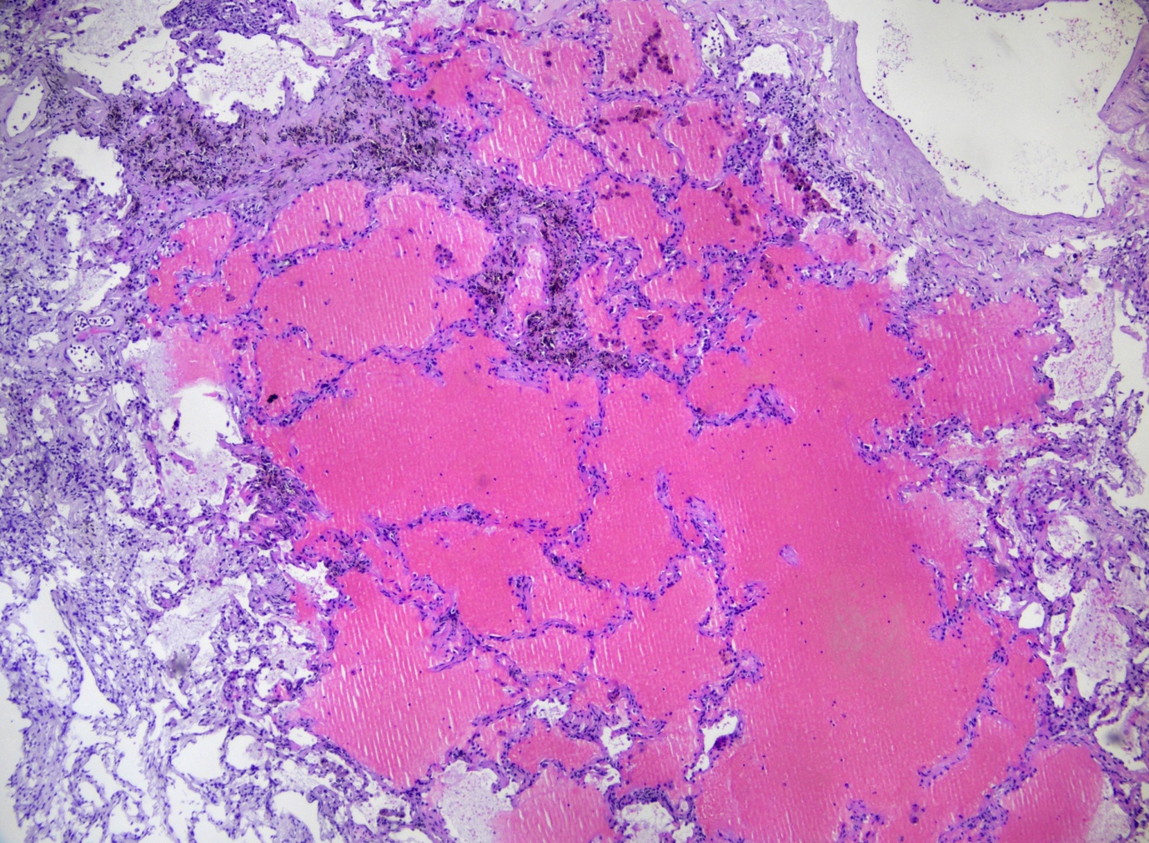

Рис.5. Очаговое внутриальвеолярное кровоизлияние, отек. Окраска гематоксилином и эозином.

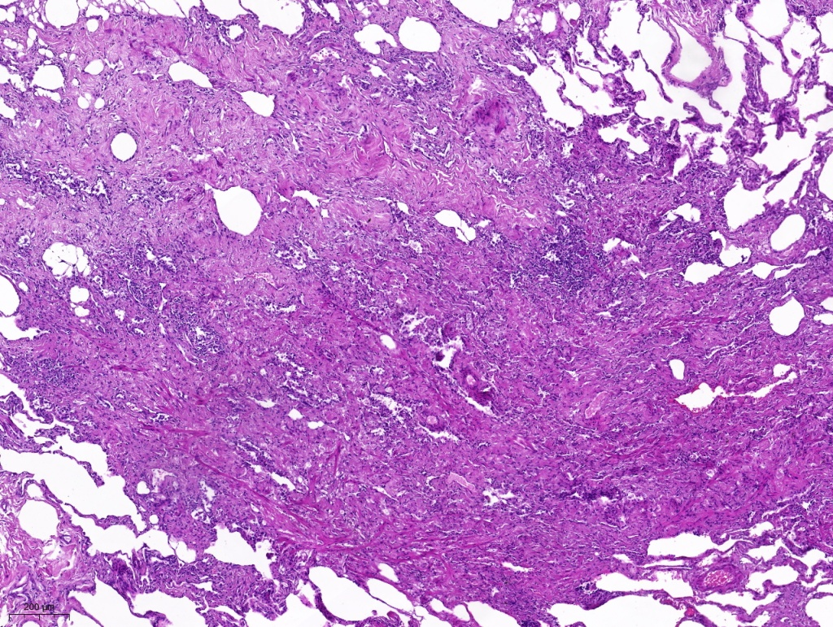

Рис.6. Очаговый фиброателектаз. Окраска гематоксилином и эозином.

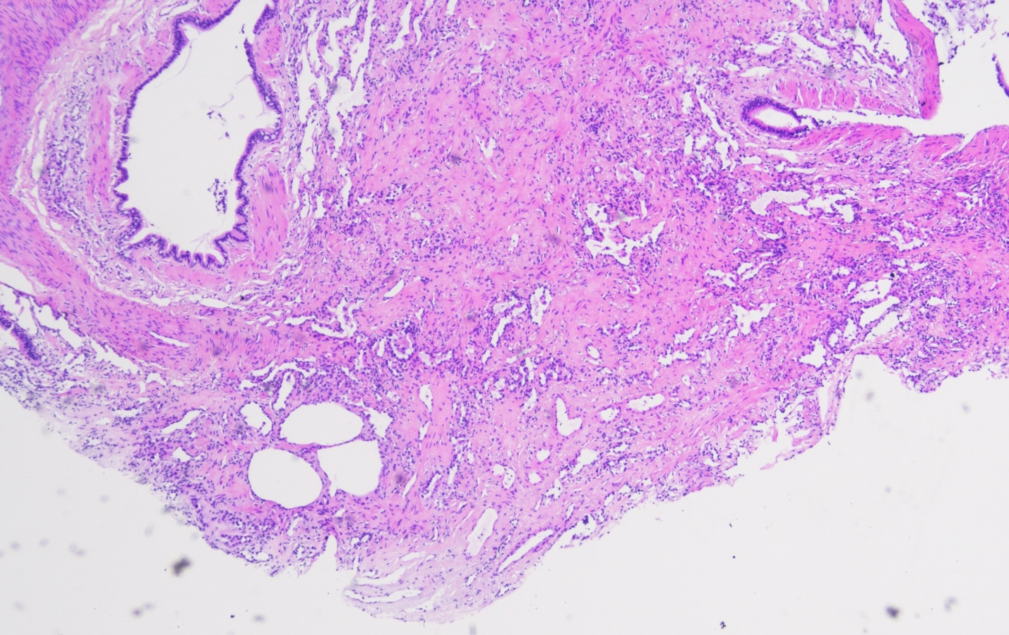

Рис.6. Очаговый перибронхиальный фиброз, представленный фиброателектазом с наличием щелевидных структур. Окраска гематоксилином и эозином.

Обсуждение

Последствия перенесенного COVID-19 представляют собой формирующуюся глобальную проблему. Предложено несколько гипотез его патогенеза, в том числе персистирующие резервуары SARS-CoV-2 в тканях [26,27]; иммунная дисрегуляция [27- 30] с или без реактивации основных патогенов, включая герпесвирусы, такие как вирус Эпштейна-Барр (EBV) и вирус герпеса человека 6 (HHV-6) и др. [27-32]; воздействие SARS-CoV-2 на микробиоту [27, 33-35], аутоиммунитет [27, 36-38] и изменение иммунной системы за счет молекулярной мимикрии [27][;](https://www.ncbi.nlm.nih.gov/pmc/articles/PMC9839201/#CR28) микрососудистая коагулопатия с эндотелиальной дисфункцией [27, 40, 41]; и дисфункция передачи сигналов в стволе головного мозга и/или блуждающем нерве [27, 42].

В нашем исследовании мы попытались обнаружить взаимосвязи вышеуказанных причин и других причин с гистопатологическим профилем изменений в легких. Первые материалы, опубликованные по результатам аутопсий, в острой фазе COVID-19 соответствовали таким гистологическим вариантам, как диффузное альвеолярное повреждение (ДАП), острая фибринозная пневмония, организующаяся пневмония (ОП), лимфоцитарная пневмония (ЛП), тромботическая микроангиопатия, ТЭЛА [23-25].

Предыдущие единичные публикации по результатам трансбронхиальных криобиопсий в течении первого месяца болезни показали наличие ЛП [Enab et al., 2020], ДАП в сочетании эндотелиитом без некроза и тромбоза [de Copegui Miguelena et al., 2020], ДАП, отсутствие гиалиновых мембран, гиперплазию альвеолоцитов II типа, отсутствие или редкость накопления миофибробластов, гиперплазию альвеолярных капилляров с их дилатацией, дилатацию и извитость венул [43]. В исследовании Barisione и соавт. (2021) изучали образцы криобиопсий 8 умерших по 39 образцам ткани легкого, взятых из всех долей легких через 30 минут после смерти и сопоставляли с КТ-картиной. У 2 умерших с продолжительностью болезни <14 дней обнаружили ДАП в ранней/экссудативной фазе, с позитивным ПЦР на SARS-COV-2, что соответствовало феномену «матовое стекло» на КТ ОГК. У 6 умерших с медианой срока болезни 32 дня при (n=3) средней/пролиферативной фазе ДАП на КТ ОГК был симптом «crazy paving»; при (n=3) поздней фазе ДАП – консолидация, одно из которых в сочетании с сотами [44].

Биопсия лёгких в нашем исследовании выполнена в отдаленные сроки после перенесенного SARS-COV-2, большинству пациентов - посредством трансбронхиальной криобиопсии. У 5 пациентов обнаружен клеточный НСИП, у 5 – организующаяся пневмония (ОП), у 3– очаговое интраальвеолярное кровоизлияние в сочетании с отеком и/или гиалиновыми мембранами, у 2 пациентов - фиброзный вариант НСИП и у 2 – очаги фиброателектаза.

Выявленные изменения, вероятно, представляют результат нескольких факторов. У 10 пациентов было волнообразное течение с эпизодами лихорадки и госпитализациями. Такое течение постковидного синдрома может соответствовать следующей теории. В исследовании Yapeng Su et al. (2022) проведен мультиомный анализ данных 309 пациентов от первоначального диагноза COVID-19 до выздоровления (через 2–3 месяца) группы здоровых лиц. Авторы выделили 3 последовательных профиля пациентов: 1) острый период c наличием вируса и сниженным уровнем кортизола в крови; 2) гипервоспаление и наличие аутоантител в крови; 3) период выздоровления, характеризующийся увеличением популяции CD8+ и CD4+ Т-клеток на Т3, включая клонотипы, специфичные для SARS-CoV-2, которые активируются не во время острого заболевания, а в период выздоровления [45].

Нас интересовал 2 и 3 профили пациентов. Сообщалось, что аутоАТ, особенно те, которые нейтрализуют интерфероны типа I (IFN), связаны с иммунной дисфункцией и смертностью от COVID-19 [[46](https://www.ncbi.nlm.nih.gov/pmc/articles/PMC8786632/#bib4),47], и предполагается, что они связаны с длительным COVID-19 [[27](https://www.ncbi.nlm.nih.gov/pmc/articles/PMC8786632/#bib54)]. Связанные с СКВ аутоантела были обнаружены у пациентов с острой инфекцией COVID-19 [[48](https://www.ncbi.nlm.nih.gov/pmc/articles/PMC8786632/#bib11)]. Мы исследовали возможность такой связи, измерив группу рутинных аутоантител, однако ревмо-иммунологическое тестирование не выявило отклонений. Yapeng Su et al. (2022) сравнили панель аутоантител, включая анти-ИФН-α2 и пять антинуклеарных аутоантител (Ro/SS-A, La/SS-B, U1-snRNP, Jo-1 и P1) с антителами против SARS-CoV-2 разных изотипов. Исследования позволило выделить вышеупомянутый профиль «гипервоспаление с наличием аутоантител». Однако были обнаружены и зрелые типы аутоантител, что предполагает их синтез до острого периода COVID-19, а 6% пациентов с ранее до COVID-19 диагностированными аутоиммунными заболеваниями, т.е. уровень антител отражал субклиническое состояние [45].

Несмотря на то, что мы не выявили у наших пациентов явных аутоиммунных нарушений, мы можем предположить взаимосвязь рецидивов, лихорадки, выраженной общей слабости с профилем гипервоспаления.

В то же время иммунологические нарушения, сопровождающие COVID-19 ассоциируются с активацией инфекции. Parasa и соавт. обнаружили взаимосвязь между наличием вируса в ЖКТ и постковидным синдромом [49]. Yapeng Su et al. (2022) показали, что желудочно-кишечный постковидный синдром спонтанную активацию CMV-специфических Т-клеток [45]. В нашем исследовании мы не обнаружили наличие вируса в кале и мазках из зева. Во время предыдущих госпитализаций у 2 пациентов была подтверждена инфекция ЦМВ, у 1 – внелегочный герпес, у 5 пациентов – легочная бактериальная инфекция, в т.ч. у 1 – Aspergillus fumigatus. На момент настоящей госпитализации рост грамотрицательной микрофлоры в БАЛ получен у 1 пациента, ПЦР ЦМВ - у 1 пациента, у 2 пациентов обнаружено персистирование SARS-CoV-2.

Известно, что после травмы или тяжелого первичного инфекционного заболевания, такого как COVID-19, при котором преобладает синдром системного воспалительного ответа (SIRS), возникает подавляющий и длительный уравновешивающий синдром компенсаторного противовоспалительного ответа (CARS), который приводит к постинфекционной/посттравматической иммуносупрессии [50]. Цель реакции CARS, зеркальной к SIRS, состоит в том, чтобы ослабить провоспалительный каскад, предотвратить неадекватную полиорганную дисфункцию [51] и регулировать возвращение к иммунологическому гомеостазу, нормальному состоянию [52]. В этом процессе участвуют несколько одновременно взаимодействующих и противодействующих факторов с организацией точно настроенного баланса реакций SIRS и CARS, который в конечном итоге определяет исходы COVID-19.

Чрезмерный воспалительный ответ зависит от воздействия вируса или инокулята, наличия/отсутствия сопутствующих заболеваний и состояния иммунокомпетентности и характеризуются избыточным высвобождением воспалительных цитокинов, таких как интерлейкины 1, 6, 8, 17 и 1β, моноцитарный хемоаттрактантный белок-1 и фактор некроза тканей-α [53], «цитокиновый шторм» [54]. Неуклонно этот процесс приводит к развитию острого повреждения легких (ОПЛ), острому респираторному дистресс-синдрому (ОРДС), коагулопатии, гипотензии, гипоперфузии, полиорганной недостаточности и смерти [55]. Если воспалительная реакция подавлена чрезмерно в сторону CARS, то пациент, сумев «пережить» начальный гипервоспалительный цитокиновый шторм и прогрессирование в ОПЛ, может вступить в стадию затяжной иммуносупрессии [56, 57], известную как PICS (Persistent inflammation, immunosuppression, and catabolism syndrome), синдром стойкого воспаления, иммуносупрессии и катаболизма), который наблюдается после сепсиса и является одной из предполагаемых причин стойкого постсептического синдрома. Известно, что постсептические пациенты склонны к латентной реактивации вирусов [58], другие публикации сообщили о рецидивах или реактивации SARS-CoV-2 у выздоровевших пациентов с COVID-19 [58,59]. Как и при сепсисе, пациенты с COVID-19 подвержены риску развития вторичных бактериальных и грибковых инфекций [61], что подразумевает у них наличие иммуносупрессии и дисрегуляции.

Очевидная иммуносупрессия и позитивный ПЦР в БАЛ к SARS COV-2 наблюдались у 2 пациентов с лимфой Ходжкина и рассеянным склерозом, которые получали терапию ретуксимабом и окрелизумабом, соответственно. У этих пациентов были низкие уровни иммуноглобулинов M и G, и лимфопения. При иммунофенотипировании мононуклеаров периферической крови выявлена деплеция В-лимфоцитов вследствии проведения анти В-клеточной терапии, а также незначительного абсолютного и относительного снижения NK-клеток на фоне вирусной пневмонии вызванной SARS COV-2. Антител к SARS COV-2 SARS COV-2 не обнаружено.

Пандемия COVID-19 затронула пациентов с различными иммунодепрессивными расстройствами и терапией, которые имели повышенный риск развития тяжелого течения болезни [62-66]. Увеличению риска тяжелого течения способствует невозможность элиминации вируса при некоторых иммунодефицитных состояниях, приводящая к прогрессированию болезни [67]. Несколько недавних исследований также показали, что такая персистирующая инфекция может содержать несколько мутаций и делеций в геномах SARS-CoV-2, которые развиваются в новые варианты у пациентов с ослабленным иммунитетом [68,69].

Нарушение специфического ответа антител против SARS-CoV-2 во время инфицирования и/или вакцинации против SARS-CoV-2, особенно у пациентов с трансплантацией паренхиматозных органов, аутоиммунными заболеваниями и онкогематологией способствует увеличению заболеваемости и смертности из-за COVID-19 [70-77]. Показано, что уровни антител у серопозитивных пациентов с SARS-CoV-2 с ослабленным иммунитетом снижаются быстрее, чем у иммунокомпетентных лиц [78], хотя продолжительность жизни и функция антител полностью не известны. Хотя нейтрализующие антитела считаются наиболее важным суррогатным маркером иммунитета к SARS-CoV-2, накопленные данные свидетельствуют о том, что клеточные реакции также могут играть важную роль в предотвращении инфицирования и развития тяжелого заболевания [79]. Интересно, что, несмотря на различные уровни антител, скорость ответа Т-клеток, специфичных для SARS-CoV-2, после вакцинации у лиц с ослабленным иммунитетом и иммунокомпетентных лиц была одинаковой [80]. Однако из-за их функциональной гетерогенности при различных иммунодефицитных состояниях краткосрочная и долгосрочная защитная роль Т-клеток при COVID-19 до сих пор полностью не ясна. У пациентов с ослабленным иммунитетом, которые не получали терапию, направленную на истощение В-лимфоцитов, в течение первых 6 недель после инфицирования вырабатывались специфические антитела к N IgG и анти-S IgG. Однако уровни анти-N-антител значительно снижались в течение шестимесячного периода наблюдения и в большей степени у пациентов с ослабленным иммунитетом [81, 82]. Информация об ответе антител на SARS-CoV-2 при вторичном иммунодефиците после выздоровления от COVID-19 скудная. Сообщалось о быстром снижении уровня антител к нуклеокапсиду SARS-CoV-2 у реципиентов почечного трансплантата, при этом более чем у 60% через 6 месяцев уровень был отрицательным или сомнительным [83]. В нашем исследовании ответы анти-S IgG были обнаружены через 6 месяцев после заражения у всех пациентов, вакцинированных против COVID-19. Показано, что антитела IgG, специфичные к RBD шиповидного белка, коррелируют с нейтрализующей активностью [84]. Уровень нейтрализующих антител является предиктором защиты от повторного заражения SARS-CoV-2 [84]. Однако защитный порог анти-S IgG не установлен. В этом исследовании высокие уровни анти-S IgG (>300 BAU/мл) были обнаружены у всех вакцинированных участников исследования через 6 месяцев после COVID-19, что указывает на защитный иммунитет [85]. Сообщалось о наличии специфических Т-клеток памяти CD4 и CD8 со способностью к пролиферации в течение десяти месяцев после выздоровления от COVID-19 [86, 87]. Защитный эффект от SARS COV-2 описан у препаратов – блокаторов фактора некроза опухоли, что связан с сильным ответом Т-клеток CD4 и CD8, и снижением апоптоза Т-клеток, опсредованным рецептором ФНО [88]. Использование ингибиторов ФНО было связано со снижением риска тяжелого течения COVID-19 и усилением клеточного ответа на вакцину [88].

Некоторые авторы считают, что в дополнение к потере иммунной компетентности пациенты после COVID-19 подвержены развитию легочного фиброза [89], который отличается от интерстициального легочного фиброза (ИЛФ) [90]. Однако истинная степень легочного фиброза после COVID-19 не определена, так как выраженность одышки, утомляемости и общей слабости непропорциональны степени продолжающегося повреждения легких и нарушению газообмена. В нашем исследовании по результатам гистологического исследования выраженного фиброза с формированием «сот» не было выявлено ни в одном наблюдении.

Известно, что трансформирующий фактор роста β (TGF-β), многофункциональный цитокин с профиброгенным, противовоспалительным и иммунодепрессивным действием, повышается во время и после сепсиса, а также во время и после COVID-19 [91], для противодействия гипервоспалительной реакции. Гистологические изменения в легких пациентов с COVID-19 демонстрируют пролиферацию фибробластов и интерстициальный фиброз, что, возможно связано с участием TGF-β [93]. Другими предрасполагающими факторами развития легочного фиброза считаются искусственная вентиляция легких, кислородотерапия, другая инфекция.

Дыхательная система является наиболее пораженным органом при COVID-19. Предыдущие исследования показали, что функциональные нарушения наблюдаются у значительной группы пациентов на срок до двух лет, особенно снижение диффузионной способности. Другое исследование показало, что 35,8% (87 из 243) пациентов имели нарушение DLCO через год после выписки [5]. Недавние данные сообщают, что распространенность стойких КТ-аномалий колебалась от 7% до 94% через год после выписки и варьировалась в зависимости от тяжести заболевания у пациентов, включенных в исследования [5, 7, 14-19]. Легочный фиброз на этапе выздоровления привлек внимание, и сообщалось о хроническом фиброзе у пациентов с выздоровлением, которым была проведена биопсия легкого [23]. Распространенность легочного фиброза или фиброзоподобных изменений широко варьирует в разных исследованиях и колеблется от нуля до 72% [18, 20-22].

У пациентов, инфицированных другими вирусами семейства коронавирусов, вызывающими тяжелый острый респираторный синдром (ТОРС), такими как SARS-CoV-1, могут наблюдаться хронические легочные поражения с архитектурными искажениями и остаточными аномалиями на КТ, функциональными нарушениями и сниженной переносимостью физической нагрузки в длительный срок [93, 94]. При атипичной пневмонии легочные осложнения возникали в основном у пациентов с более тяжелым и длительным течением заболевания [95]. Факторами риска легочного фиброза после COVID-19 считаются старший возраст, мужчины, курильщики и диабет, сопутствующие легочные и сердечно-сосудистые заболевания [96-98], выраженная воспалительная реакция во время острого периода [Yu M, Liu Y, Xu D, et al. 2020, Huang W, Wu Q, Chen Z, et al. 2020], снижение лимфоцитов крови [99], плазменного уровня интерферона- γ (IFN- γ ) [100].

Таким образом, у пациентов после перенесенной инфекции SARS COV-2 со стойкими респираторными симптомами, функциональными нарушениями и КТ-картиной после перенесенной инфекции SARS-CoV-2 не обнаружено истинного легочного фиброза. Выявленные изменения соответствуют актуальной и/или разрешающейся инфекции и воспалительному процессу.

Список литературы:

[1] WHO. WHO coronavirus disease (COVID-19) dashboard.

[2] Soriano JB, Murthy S, Marshall JC, et al. A clinical case definition of post-COVID-19 condition by a Delphi consensus. Lancet Infect Dis. 2022 Apr;22(4):e102– e107.

[3] Чучалин А.Г. COVID-19 и безопасность человека. Терапевтический архив. 2021; 93 (3): 253–254

[4] Лизинфельд И.А., Пшеничная Н.Ю., Паролина Л.Е., Журавлев Г.Ю., Малеев В.В., Акимкин В.Г. [Терапевтический архив](https://www.elibrary.ru/contents.asp?id=48192843). 2022. Т. 94. [№ 1](https://www.elibrary.ru/contents.asp?id=48192843&selid=48192850). С. 57-63.

[5] Чучалин А.Г. Фиброз легких у больных, перенесших COVID-19. [Терапевтический архив](https://www.elibrary.ru/contents.asp?id=50066482). 2022. Т. 94. [№ 11](https://www.elibrary.ru/contents.asp?id=50066482&selid=50066499). С. 1333-1339.

[6] Авдеев С.Н., Адамян Л.В., Алексеева Е.И., Багненко С.Ф., Баранов А.А., Баранова Н.Н., Белевский А.С., Белкин А.А., Белобородов В.Б., Бодрова Р.А., Буйлова Т.В., Бойко Е.А., Брико Н.И., Брусина Е.Б., Вавилова Т.В., Вайсман Д.Ш., Васильева Е.Ю., Васильева И.А., Васильева Н.В., Веселова Е.И. и др.  
Временные методические рекомендации. / Том Версия 15 от 22.02.2022. Москва, 2022.

[7] Маннанова И.В., Семенов В.Т., Понежева Ж.Б., Макашова В.В., Гришаева А.А., Мелехина Е.В., Плоскирева А.А., Николаева С.В., Малеев В.В.  
[РМЖ](https://www.elibrary.ru/contents.asp?id=45804452). 2021. Т. 29. [№ 4](https://www.elibrary.ru/contents.asp?id=45804452&selid=45804456). С. 22-25.

[8] Малеев В.В., Вединов С.М., Городин В.Н.  
[Инфекционные болезни](https://www.elibrary.ru/contents.asp?id=47207378). 2021. Т. 19. [№ 3](https://www.elibrary.ru/contents.asp?id=47207378&selid=47207391). С. 109-115.

[9] Seessle J, Waterboer T, Hippchen T, et al. Persistent symptoms in adult patients 1 year after coronavirus disease 2019 (COVID-19): A prospective cohort study. Clin Infect Dis. 2022 Apr 9;74(7):1191–1198.

[10] Rivera-Izquierdo M, Lainez-Ramos-Bossini AJ, de Alba IG, et al. Long COVID 12 months after discharge: persistent symptoms in patients hospitalised due to COVID-19 and patients hospitalised due to other causes – a multicentre cohort study. BMC Med. 2022 Feb 23;20(1):92.

[11] Liu T, Wu D, Yan W, et al. Twelve-Month systemic consequences of coronavirus disease 2019 (COVID19) in patients discharged from hospital: A prospective cohort study in Wuhan, China. Clin Infecti Dis. 2022 Jun 10;74(11):1953–1965.

[12] Huang L, Li X, Gu X, et al. Health outcomes in people 2 years after surviving hospitalisation with COVID-19: a longitudinal cohort study. The Lancet Resp Med. 2022 May 11;10(9):863–876. [12] National Health Commission of the People’s Republic of China. (2020 Feb 6). Handbook of prevention and treatment of the pneumonia caused by the novel coronavirus (2019-nCoV) (in Chinese). [Accessed Jul 2, 2020]. <http://en.nhc.gov.cn/2020-02/06/c_76295.htm>.

[13] Chen Y, Ding C, Yu L, et al. One-year follow-up of chest CT findings in patients after SARS-CoV-2 infection. BMC Med. 2021 Aug 9;19(1):191.

[14] Han X, Fan Y, Alwalid O, et al. Fibrotic interstitial lung abnormalities at 1-year follow-up CT after severe COVID-19. Radiology. 2021 Dec;301(3):E438–E440.

[15] Pan F, Yang L, Liang B, et al. Chest CT patterns from diagnosis to 1 year of follow-up in patients with COVID-19. Radiology. 2022 Mar;302(3):709–719.

[16] Luger AK, Sonnweber T, Gruber L, et al. Chest CT of lung injury 1 year after COVID-19 pneumonia: The CovILD study. Radiology. 2022 Mar 29;304(2):462– 470.

[17] Eberst G, Claude F, Laurent L, et al. Result of one-year, prospective follow-up of intensive care unit survivors after SARS-CoV-2 pneumonia. Ann Intensive Care. 2022 Mar 9;12(1):23.

[18] Vijayakumar B, Tonkin J, Devaraj A, et al. CT lung abnormalities after COVID-19 at 3 months and 1 year after hospital discharge. Radiology. 2022 May;303(2):444–454.

[19] Bocchino M, Lieto R, Romano F, et al. Chest CT-based assessment of 1-year outcomes after moderate COVID19 pneumonia. Radiology. 2022 May 10;220019.

[20] Guler SA, Ebner L, Aubry-Beigelman C, et al. Pulmonary function and radiological features 4 months after COVID-19: first results from the national prospective observational Swiss COVID-19 lung study. Eur Respir J. 2021 Apr 29;57(4):2003690.

[21] van Gassel RJJ, Bels JLM, Raafs A, et al. High prevalence of pulmonary sequelae at 3 months after hospital discharge in mechanically ventilated survivors of COVID-19. Am J Respir Crit Care Med. 2021 Feb 1;203(3):371–374.

[22] Caruso D, Guido G, Zerunian M, et al. Post-Acute sequelae of COVID-19 pneumonia: Six-month chest CT follow-up. Radiology. 2021 Nov;301(2):E396– E405.

[23] Ravaglia C, Doglioni C, Chilosi M, et al. Clinical, radiological, and pathological findings in patients with persistent lung disease following SARS-CoV-2 infection. Eur Respir J. 2022 Oct 6;60(4):2102411. [13] National Health Commission of the People’s Republic of China. (2020 Mar 16). Chinese clinical guidance for COVID-19 pneumonia diagnosis and treatment. [Accessed July 2, 2020]. http://kjfy.meetingchina.org/ msite/news/show/cn/3337.html

[24] Aesif SW, Bribriesco AC ,Yadav R , et al. Pulmonary pathology of COVID-19 following 8 weeks to 4 months of severe disease: a report of three cases, including one with bilateral lung transplantation.Am J Clin Pathol. 2021; 155: 506-514

[25] Konopka, Kristine E. et al.Usual Interstitial Pneumonia is the Most Common Finding in Surgical Lung Biopsies from Patients with Persistent Interstitial Lung Disease Following Infection with SARS-CoV-2. eClinicalMedicine, Volume 42, 101209

[26] Swank Z., Senussi [Y.](javascript:;) et al., Persistent Circulating Severe Acute Respiratory Syndrome Coronavirus 2 Spike Is Associated With Post-acute Coronavirus Disease 2019 Sequelae, Clinical Infectious Diseases, Volume 76, Issue 3, 1 February 2023, Pages e487–e490, <https://doi.org/10.1093/cid/ciac722>

[27] Proal AD, VanElzakker MB. Long COVID or Post-acute Sequelae of COVID-19 (PASC): An Overview of Biological Factors That May Contribute to Persistent Symptoms. Front Microbiol. 2021 Jun 23;12:698169. doi: 10.3389/fmicb.2021.698169. PMID: 34248921; PMCID: PMC8260991.

[28] Klein J, Wood J, et al. Distinguishing features of Long COVID identified through immune profiling. medRxiv [Preprint]. 2022 Aug 10:2022.08.09.22278592. doi: 10.1101/2022.08.09.22278592. PMID: 35982667; PMCID: PMC9387160.

[29] Glynne P, Tahmasebi N, Gant V, Gupta R. Long COVID following mild SARS-CoV-2 infection: characteristic T cell alterations and response to antihistamines. J Investig Med. 2022 Jan;70(1):61-67. doi: 10.1136/jim-2021-002051. Epub 2021 Oct 5. PMID: 34611034; PMCID: PMC8494538.

[30] Phetsouphanh C, Darley DR, et al. Immunological dysfunction persists for 8 months following initial mild-to-moderate SARS-CoV-2 infection. Nat Immunol. 2022 Feb;23(2):210-216. doi: 10.1038/s41590-021-01113-x. Epub 2022 Jan 13. PMID: 35027728.

[31] Zubchenko, S., Kril, I., Nadizhko, O. et al. Herpesvirus infections and post-COVID-19 manifestations: a pilot observational study. Rheumatol Int 42, 1523–1530 (2022). <https://doi.org/10.1007/s00296-022-05146-9>.

[32] Peluso MJ, [Kelly](javascript:;) JD et al. Persistence, Magnitude, and Patterns of Postacute Symptoms and Quality of Life Following Onset of SARS-CoV-2 Infection: Cohort Description and Approaches for Measurement, *Open Forum Infectious Diseases*, Volume 9, Issue 2, February 2022, ofab640, <https://doi.org/10.1093/ofid/ofab640>

[33] Liu Q, Mak JWY, et al. Gut microbiota dynamics in a prospective cohort of patients with post-acute COVID-19 syndrome. Gut. 2022 Mar;71(3):544-552. doi: 10.1136/gutjnl-2021-325989. Epub 2022 Jan 26. PMID: 35082169; PMCID: PMC8814432.

[34] Yeoh YK, Zuo T, Lui GC, et al. Gut microbiota composition reflects disease severity and dysfunctional immune responses in patients with COVID-19. Gut. 2021 Apr;70(4):698-706. doi: 10.1136/gutjnl-2020-323020. Epub 2021 Jan 11. PMID: 33431578; PMCID: PMC7804842.

[35] Mendes de Almeida V., Ricci MF, CruzCS, et al. Gut microbiota from patients with mild COVID-19 cause alterations in mice that resemble post-COVID syndrome. Preprint. DOI: <https://doi.org/10.21203/rs.3.rs-1756189/v1/>

[36] Wallukat G, Hohberger B, Wenzel K et al. Functional autoantibodies against G-protein coupled receptors in patients with persistent Long-COVID-19 symptoms. J Transl Autoimmun. 2021;4:100100. doi: 10.1016/j.jtauto.2021.100100. Epub 2021 Apr 16. PMID: 33880442; PMCID: PMC8049853.

[37] Su Y, Yuan D, Chen DG, et al. Multiple early factors anticipate post-acute COVID-19 sequelae. Cell. 2022 Mar 3;185(5):881-895.e20. doi: 10.1016/j.cell.2022.01.014. Epub 2022 Jan 25. PMID: 35216672; PMCID: PMC8786632.

[38] Arthur JM., Forrest JC, Boehme KW, et al. Development of ACE2 autoantibodies after SARS-CoV-2 infection. PLOS ONE. Published: September 3, 2021. <https://doi.org/10.1371/journal.pone.0257016>

[39] Haffke M, Freitag H, Rudolf G, et al. Endothelial dysfunction and altered endothelial biomarkers in patients with post-COVID-19 syndrome and chronic fatigue syndrome (ME/CFS). J Transl Med. 2022 Mar 22;20(1):138. doi: 10.1186/s12967-022-03346-2. PMID: 35317812; PMCID: PMC8938726.

[40] Charfeddine S, Ibn Hadj Amor H, Jdidi J, et al. Long COVID 19 Syndrome: Is It Related to Microcirculation and Endothelial Dysfunction? Insights From TUN-EndCOV Study. Front Cardiovasc Med. 2021 Nov 30;8:745758. doi: 10.3389/fcvm.2021.745758. PMID: 34917659; PMCID: PMC8670225.

[41] Pretorius E, Venter C, Laubscher GJ, et al. Prevalence of symptoms, comorbidities, fibrin amyloid microclots and platelet pathology in individuals with Long COVID/Post-Acute Sequelae of COVID-19 (PASC). Cardiovasc Diabetol. 2022 Aug 6;21(1):148. doi: 10.1186/s12933-022-01579-5. PMID: 35933347; PMCID: PMC9356426.

[42] Spudich S, Nath A. Nervous system consequences of COVID-19. Science. 2022 Jan 21;375(6578):267-269. doi: 10.1126/science.abm2052. Epub 2022 Jan 20. PMID: 35050660.

[43] Doglioni C, Ravaglia C., Rossi G. et al. (2020). Acute Lung injury evolution in Covid-19. 10.1101/2020.08.09.20170910.

[44] Barisione E, Grillo F, Ball L, et al. Fibrotic progression and radiologic correlation in matched lung samples from COVID-19 post-mortems. Virchows Arch. 2021 Mar;478(3):471-485. doi: 10.1007/s00428-020-02934-1. Epub 2020 Sep 28. PMID: 32989525; PMCID: PMC7521863.

[45] Su Y, Yuan D, Chen DG, et al. Multiple early factors anticipate post-acute COVID-19 sequelae. Cell. 2022 Mar 3;185(5):881-895.e20. doi: 10.1016/j.cell.2022.01.014. Epub 2022 Jan 25. PMID: 35216672; PMCID: PMC8786632.

[46] Bastard P, Gervais A, Le Voyer T, et al. Autoantibodies neutralizing type I IFNs are present in ~4% of uninfected individuals over 70 years old and account for ~20% of COVID-19 deaths. Sci Immunol. 2021 Aug 19;6(62):eabl4340. doi: 10.1126/sciimmunol.abl4340. PMID: 34413139; PMCID: PMC8521484.

[47] Wang C, Wang Z, Wang G, et al. COVID-19 in early 2021: current status and looking forward. Signal Transduct Target Ther. 2021 Mar 8;6(1):114. doi: 10.1038/s41392-021-00527-1. PMID: 33686059; PMCID: PMC7938042

[48] Chang S, Pierson E, Koh PW, Gerardin J, Redbird B, Grusky D, Leskovec J. Mobility network models of COVID-19 explain inequities and inform reopening. Nature. 2021 Jan;589(7840):82-87. doi: 10.1038/s41586-020-2923-3. Epub 2020 Nov 10. PMID: 33171481.

[49] Parasa S, Desai M, Thoguluva Chandrasekar V, et al. Prevalence of Gastrointestinal Symptoms and Fecal Viral Shedding in Patients With Coronavirus Disease 2019: A Systematic Review and Meta-analysis. JAMA Netw Open. 2020 Jun 1;3(6):e2011335. doi: 10.1001/jamanetworkopen.2020.11335. PMID: 32525549; PMCID: PMC7290409.

[50] Hotchkiss RS, Monneret G, Payen D. Immunosuppression in sepsis: a novel understanding of the disorder and a new therapeutic approach. Lancet Infect Dis. 2013 Mar;13(3):260-8. doi: 10.1016/S1473-3099(13)70001-X. PMID: 23427891; PMCID: PMC3798159.

[51] Bone RC. Toward a theory regarding the pathogenesis of the systemic inflammatory response syndrome: What we do and do not know about cytokine regulation. Crit Care Med 1996;24:163–172.

[52] Sugimoto MA, Sousa LP, Pinho V, et al. Resolution of Inflammation: What Controls Its Onset? Front Immunol. 2016 Apr 26;7:160. doi: 10.3389/fimmu.2016.00160. PMID: 27199985; PMCID: PMC4845539.

[53] Bozza FA, Salluh JI, Japiassu AM, et al. Cytokine profiles as markers of disease severity in sepsis: A multiplex analysis. Crit Care 2007; 11: 1-8.

[54] Delano MJ, Ward PA. Sepsis-induced immune dysfunction: can immune therapies reduce mortality? J Clin Invest (2016) 126(1):23–31. doi: 10.1172/JCI82224

[55] Pretorius L, Kell DB, Pretorius E. Iron Dysregulation and Dormant Microbes as Causative Agents for Impaired Blood Rheology and Pathological Clotting in Alzheimer's Type Dementia. Front Neurosci. 2018 Nov 16;12:851. doi: 10.3389/fnins.2018.00851. PMID: 30519157; PMCID: PMC6251002.

[56] Biradar V, Moran JL. SIRS, Sepsis and Multiorgan Failure. In: Fitridge R, Thompson M, editors. Mechanisms of Vascular Disease: A Reference Book for Vascular Specialists [Internet]. Adelaide (AU): University of Adelaide Press; 2011. 17. <https://www.ncbi.nlm.nih.gov/books/NBK534275/>.

[57] Hamers L, Kox M, Pickkers P. Sepsis-induced immunoparalysis: mechanisms, markers, and treatment options. Minerva Anestesiol. 2015 Apr;81(4):426-39. Epub 2014 May 30. PMID: 24878876.

[58] Walton AH, Muenzer JT, Rasche D, Boomer JS, Sato B, Brownstein BH, Pachot A, Brooks TL, Deych E, Shannon WD, Green JM, Storch GA, Hotchkiss RS. Reactivation of multiple viruses in patients with sepsis. PLoS One. 2014 Jun 11;9(2):e98819. doi: 10.1371/journal.pone.0098819. PMID: 24919177; PMCID: PMC4053360.

[59] https://www.npr.org/secti ons/coron aviru s-live-updat es/ 2020/04/17/836747242/in-south-korea-a-growing-number-ofcovid-19-patients-test-positive-after-recover

[60] https://www.reuters.com/article/us-health-coronavirus-southkorea/ south-korea-reports-more-recovered-coronavirus-patients-testingpositive-again-idUSKCN21V0JQ

[61] Xu K, Cai H, Shen Y, et al. [Management of COVID-19: the Zhejiang experience]. Zhejiang Da Xue Xue Bao Yi Xue Ban. 2020 Feb 21;49(2):147-157. Chinese. doi: 10.3785/j.issn.1008-9292.2020.02.02. PMID: 32391658; PMCID: PMC8800711.

[62] Baek MS, Cha MJ, Kim MC, et al. Clinical and radiological findings of adult hospitalized patients with community-acquired pneumonia from SARS-CoV-2 and endemic human coronaviruses. PLoS One. 2021 Jan 14;16(1):e0245547. doi: 10.1371/journal.pone.0245547. PMID: 33444422; PMCID: PMC7808673.

[63] Suárez-García I, Perales-Fraile I, González-García A, et al. In-hospital mortality among immunosuppressed patients with COVID-19: Analysis from a national cohort in Spain. PLoS One. 2021 Aug 3;16(8):e0255524. doi: 10.1371/journal.pone.0255524. PMID: 34343222; PMCID: PMC8330927.

[64] Fisher AM, Schlauch D, Mulloy M, et al. Outcomes of COVID-19 in hospitalized solid organ transplant recipients compared to a matched cohort of non-transplant patients at a national healthcare system in the United States. Clin Transplant. 2021 Apr;35(4):e14216. doi: 10.1111/ctr.14216. Epub 2021 Jan 18. PMID: 33406279; PMCID: PMC7883091.

[65] Di Felice G, Visci G, Teglia F, et al. (2022) Effect of cancer on outcome of COVID-19 patients: a systematic review and meta-analysis of studies of unvaccinated patients eLife 11:e74634.https://doi.org/10.7554/eLife.74634

[66] Grainger R, Kim AHJ, Conway R, et al. COVID-19 in people with rheumatic diseases: risks, outcomes, treatment considerations. Nat Rev Rheumatol. 2022 Apr;18(4):191-204. doi: 10.1038/s41584-022-00755-x. Epub 2022 Feb 25. PMID: 35217850; PMCID: PMC8874732.

[67] Wei J, Alfajaro MM, DeWeirdt PC, et el. Genome-wide CRISPR Screens Reveal Host Factors Critical for SARS-CoV-2 Infection. Cell. 2021 Jan 7;184(1):76-91.e13. doi: 10.1016/j.cell.2020.10.028. Epub 2020 Oct 20. PMID: 33147444; PMCID: PMC7574718.

[68] Truong TT, Ryutov A, Pandey U, et al. Persistent SARS-CoV-2 infection and increasing viral variants in children and young adults with impaired humoral immunity. medRxiv [Preprint]. 2021 Mar 2:2021.02.27.21252099. doi: 10.1101/2021.02.27.21252099. Update in: EBioMedicine. 2021 Apr 26;67:103355. PMID: 33688673; PMCID: PMC7941650.

[69] Choi B, Choudhary MC, Regan J, et al. Persistence and Evolution of SARS-CoV-2 in an Immunocompromised Host. N Engl J Med. 2020 Dec 3;383(23):2291-2293. doi: 10.1056/NEJMc2031364. Epub 2020 Nov 11. PMID: 33176080; PMCID: PMC7673303.

[70] Obeid M, Suffiotti M, Pellaton C, et al. Humoral Responses Against Variants of Concern by COVID-19 mRNA Vaccines in Immunocompromised Patients. JAMA Oncol. 2022 May 1;8(5):e220446. doi: 10.1001/jamaoncol.2022.0446. Epub 2022 May 19. PMID: 35271706; PMCID: PMC8914885.

[71] Crombie, J.L.; Sherman, A.C.; Cheng, C.-A.; Ryan, C.E.; Zon, R.; Desjardins, M.; Baker, P.; McDonough, M.; Izaguirre, N.; Bausk, B.; et al. Activity of mRNA COVID-19 vaccines in patients with lymphoid malignancies. Blood Adv. 2021, 5, 3062–3065.

[72] Moor MB, Suter-Riniker F, Horn MP, et al. Humoral and cellular responses to mRNA vaccines against SARS-CoV-2 in patients with a history of CD20 B-cell-depleting therapy (RituxiVac): an investigator-initiated, single-centre, open-label study. Lancet Rheumatol. 2021 Nov;3(11):e789-e797. doi: 10.1016/S2665-9913(21)00251-4. Epub 2021 Sep 7. Erratum in: Lancet Rheumatol. 2022 Mar;4(3):e174. PMID: 34514436; PMCID: PMC8423431.

[73] Boyarsky BJ, Werbel WA, Avery RK, et al. Antibody Response to 2-Dose SARS-CoV-2 mRNA Vaccine Series in Solid Organ Transplant Recipients. JAMA. 2021 Jun 1;325(21):2204-2206. doi: 10.1001/jama.2021.7489. PMID: 33950155; PMCID: PMC8100911.

[74] Harrington P, Doores KJ, Saha C, et al. Repeated vaccination against SARS-CoV-2 elicits robust polyfunctional T cell response in allogeneic stem cell transplantation recipients. Cancer Cell. 2021 Nov 8;39(11):1448-1449. doi: 10.1016/j.ccell.2021.10.002. Epub 2021 Oct 12. Erratum in: Cancer Cell. 2021 Dec 13;39(12):1654. PMID: 34717827; PMCID: PMC8506143.

[75] Levavi H, Lancman G, Gabrilove J. Impact of rituximab on COVID-19 outcomes. Ann Hematol. 2021 Nov;100(11):2805-2812. doi: 10.1007/s00277-021-04662-1. Epub 2021 Sep 22. PMID: 34549309; PMCID: PMC8455155.

[76] Lee ARYB, Wong SY, Chai LYA, et al. Efficacy of covid-19 vaccines in immunocompromised patients: systematic review and meta-analysis. BMJ. 2022 Mar 2;376:e068632. doi: 10.1136/bmj-2021-068632. PMID: 35236664; PMCID: PMC8889026.

[77] Sjöwall J, Azharuddin M, Frodlund M, et al. SARS-CoV-2 Antibody Isotypes in Systemic Lupus Erythematosus Patients Prior to Vaccination: Associations With Disease Activity, Antinuclear Antibodies, and Immunomodulatory Drugs During the First Year of the Pandemic. Front Immunol. 2021 Aug 27;12:724047. doi: 10.3389/fimmu.2021.724047. PMID: 34512651; PMCID: PMC8430325.

[78] Huang L, Li X, Gu X, Zhang H, et al. Health outcomes in people 2 years after surviving hospitalisation with COVID-19: a longitudinal cohort study. Lancet Respir Med. 2022 Sep;10(9):863-876. doi: 10.1016/S2213-2600(22)00126-6. Epub 2022 May 11. PMID: 35568052; PMCID: PMC9094732.

[79] Moss P. The T cell immune response against SARS-CoV-2. Nat Immunol. 2022 Feb;23(2):186-193. doi: 10.1038/s41590-021-01122-w. Epub 2022 Feb 1. PMID: 35105982.

[80] Mohanraj D, Bicknell K, Bhole M, et al. Antibody Responses to SARS-CoV-2 Infection—Comparative Determination of Seroprevalence in Two High-Throughput Assays versus a Sensitive Spike Protein ELISA. Vaccines. 2021; 9(11):1310. <https://doi.org/10.3390/vaccines9111310>

[81] Dan JM, Mateus J, Kato Y, et al. Immunological memory to SARS-CoV-2 assessed for up to 8 months after infection. Science. 2021 Feb 5;371(6529):eabf4063. doi: 10.1126/science.abf4063. Epub 2021 Jan 6. PMID: 33408181; PMCID: PMC7919858.

[82] Sherina N, Piralla A, Du L, et al. Persistence of SARS-CoV-2-specific B and T cell responses in convalescent COVID-19 patients 6-8 months after the infection. Med. 2021 Mar 12;2(3):281-295.e4. doi: 10.1016/j.medj.2021.02.001. Epub 2021 Feb 10. PMID: 33589885; PMCID: PMC7874960.

[83] Chavarot N, Gueguen J, Bonnet G, et al. COVID-19 severity in kidney transplant recipients is similar to nontransplant patients with similar comorbidities. Am J Transplant. 2021 Mar;21(3):1285-1294. doi: 10.1111/ajt.16416. Epub 2021 Jan 4. PMID: 33252201; PMCID: PMC7753406.

[84] Seow J, Graham C, Merrick B, et al. Longitudinal observation and decline of neutralizing antibody responses in the three months following SARS-CoV-2 infection in humans. Nat Microbiol. 2020 Dec;5(12):1598-1607. doi: 10.1038/s41564-020-00813-8. Epub 2020 Oct 26. PMID: 33106674; PMCID: PMC7610833.

[85] Khoury DS, Cromer D, Reynaldi A, et al. Neutralizing antibody levels are highly predictive of immune protection from symptomatic SARS-CoV-2 infection. Nat Med. 2021 Jul;27(7):1205-1211. doi: 10.1038/s41591-021-01377-8. Epub 2021 May 17. PMID: 34002089.

[86] Jung JH, Rha MS, Sa M, et al. SARS-CoV-2-specific T cell memory is sustained in COVID-19 convalescent patients for 10 months with successful development of stem cell-like memory T cells. Nat Commun. 2021 Jun 30;12(1):4043. doi: 10.1038/s41467-021-24377-1. PMID: 34193870; PMCID: PMC8245549.

[87] Zuo J, Dowell AC, Pearce H, et al. Robust SARS-CoV-2-specific T cell immunity is maintained at 6 months following primary infection. Nat Immunol. 2021 May;22(5):620-626. doi: 10.1038/s41590-021-00902-8. Epub 2021 Mar 5. Erratum in: Nat Immunol. 2021 Jul;22(7):928. PMID: 33674800; PMCID: PMC7610739.

[88] Izadi Z, Brenner EJ, Mahil SK,et al. Association Between Tumor Necrosis Factor Inhibitors and the Risk of Hospitalization or Death Among Patients With Immune-Mediated Inflammatory Disease and COVID-19. JAMA Netw Open. 2021 Oct 1;4(10):e2129639. doi: 10.1001/jamanetworkopen.2021.29639. PMID: 34661663; PMCID: PMC8524310.

[89] Shi H, Han X, Jiang N, et al. Radiological findings from 81 patients with COVID-19 pneumonia in Wuhan, China: a descriptive study. Lancet Infect Dis. 2020 Apr;20(4):425-434. doi: 10.1016/S1473-3099(20)30086-4. Epub 2020 Feb 24. PMID: 32105637; PMCID: PMC7159053.

[90] Hosseiny M, Kooraki S, Gholamrezanezhad A, Reddy S, Myers L. Radiology Perspective of Coronavirus Disease 2019 (COVID-19): Lessons From Severe Acute Respiratory Syndrome and Middle East Respiratory Syndrome. AJR Am J Roentgenol. 2020 May;214(5):1078-1082. doi: 10.2214/AJR.20.22969. Epub 2020 Feb 28. PMID: 32108495.

[91] Russell B, Moss C, George G, et al. Associations between immune-suppressive and stimulating drugs and novel COVID-19-a systematic review of current evidence. Ecancermedicalscience. 2020 Mar 27;14:1022. doi: 10.3332/ecancer.2020.1022. PMID: 32256705; PMCID: PMC7105343.

[92] Tian S, Hu W, Niu L, Liu H, Xu H, Xiao SY. Pulmonary Pathology of Early-Phase 2019 Novel Coronavirus (COVID-19) Pneumonia in Two Patients With Lung Cancer. J Thorac Oncol. 2020 May;15(5):700-704. doi: 10.1016/j.jtho.2020.02.010. Epub 2020 Feb 28. PMID: 32114094; PMCID: PMC7128866.

[93] Ahmed H, Patel K, Greenwood DC, Halpin S, Lewthwaite Pet al. Long-term clinical outcomes in survivors of severe acute respiratory syndrome and Middle East respiratory syndrome coronavirus outbreaks after hospitalisation or ICU admission: A systematic review and meta-analysis. J Rehabil Med. 2020 May 31;52(5):jrm00063. doi: 10.2340/16501977-2694. PMID: 32449782.

[94] Gralinski LE, Bankhead A 3rd, Jeng S, Menachery VD, Proll S, Belisle SE, Matzke M, Webb-Robertson BJ, Luna ML, Shukla AK, Ferris MT, Bolles M, Chang J, Aicher L, Waters KM, Smith RD, Metz TO, Law GL, Katze MG, McWeeney S, Baric RS. Mechanisms of severe acute respiratory syndrome coronavirus-induced acute lung injury. mBio. 2013 Aug 6;4(4):e00271-13. doi: 10.1128/mBio.00271-13. PMID: 23919993; PMCID: PMC3747576.

[95] Xie L, Liu Y, Xiao Y, Tian Q, Fan B, Zhao H, Chen W. Follow-up study on pulmonary function and lung radiographic changes in rehabilitating severe acute respiratory syndrome patients after discharge. Chest. 2005 Jun;127(6):2119-24. doi: 10.1378/chest.127.6.2119. PMID: 15947329; PMCID: PMC7094359.

[96] Marvisi M, Ferrozzi F, Balzarini L, Mancini C, Ramponi S, Uccelli M. First report on clinical and radiological features of COVID-19 pneumonitis in a Caucasian population: Factors predicting fibrotic evolution. Int J Infect Dis. 2020 Oct;99:485-488. doi: 10.1016/j.ijid.2020.08.054. Epub 2020 Aug 22. PMID: 32841688; PMCID: PMC7443096.

[97] Huang C, Wang Y, Li X, Ren L, Zhao J, et al. Clinical features of patients infected with 2019 novel coronavirus in Wuhan, China. Lancet. 2020 Feb 15;395(10223):497-506. doi: 10.1016/S0140-6736(20)30183-5. Epub 2020 Jan 24. Erratum in: Lancet. 2020 Jan 30;: PMID: 31986264; PMCID: PMC7159299.

[98] Ojo AS, Balogun SA, Williams OT, Ojo OS. Pulmonary Fibrosis in COVID-19 Survivors: Predictive Factors and Risk Reduction Strategies. Pulm Med. 2020 Aug 10;2020:6175964. doi: 10.1155/2020/6175964. PMID: 32850151; PMCID: PMC7439160.

[99] Gao YD, Ding M, Dong X, Zhang JJ, Kursat Azkur A, et al. Risk factors for severe and critically ill COVID-19 patients: A review. Allergy. 2021 Feb;76(2):428-455. doi: 10.1111/all.14657. Epub 2020 Dec 4. PMID: 33185910.

[100] Hu ZJ, Xu J, Yin JM, Li L, Hou W, et al. Lower Circulating Interferon-Gamma Is a Risk Factor for Lung Fibrosis in COVID-19 Patients. Front Immunol. 2020 Sep 29;11:585647. doi: 10.3389/fimmu.2020.585647. PMID: 33133104; PMCID: PMC7550399.

Подписи к рисункам.

Рис.1. Организующаяся пневмония - внутриальвеолярная фибробластическая ткань. Окраска гематоксилином и эозином.

Рис.2 Неспецифическая интерстициальная пневмония – умеренное утолщение межальвеолярных перегородок за счет азрастания грануляционной ткани. Окраска гематоксилином и эозином.

Рис.3. Очаговое внутриальвеолярное кровоизлияние, в части альвеол – отечная жидкость. Окраска гематоксилином и эозином.

Рис.4. Очаговый перибронхиальный фиброз. Окраска гематоксилином и эозином.